 | Заказ: | /tmp/lo/0000.doc | Проект, клиент:
 | Заказ: | /tmp/lo/0000.doc | Примечания: | Не должно быть заусенцов и сплесков на вырезанных изделиях
 | Заказ: | 18500 Фальц-ножы и лыжи 3.DSP | Примечания: | Не должно быть заусенцов и сплесков на вырезанных изделиях

Кол листов: | 2 | Общ время резки: | 00:12:50 | :емврК | 1,25 | Программист: | Назарян
Кол п/нест: | 2 | Общ длина: | 39524.9 | Всего врезок: | 96 | Станок: | ML3015EX

Информация о материале:
Материал | Толщина | Размер по X | Размер по Y | К-во листов
Stainless | 3 | 2000 | 1000 | 2

18500 Фальц-ножы и лыжи 3.DSP. ПодНестинги в заказе:
 | Материал | Габариты |  |  |  | Кол (N) |  |  | Время резки листа | Время для  N листов | Длина реза листа | Врезок на листе | Стоимость резки  листа
 | Stainless | 3 | 2000 | 1000 |  | 1 |  |  | 00:08:13 | 00:08:13 | 24379.2 | 67
18500 Фальц-ножы и лыжи 3001.MNC | 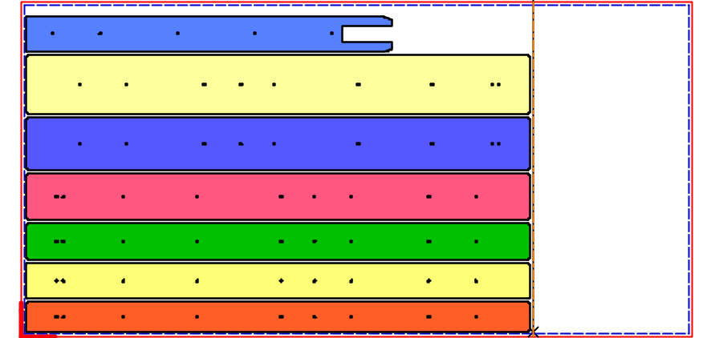 |  |  |  |  |  |  |  |  | Оператор |  | Дата | Вырезано | Примеч
18500 Фальц-ножы и лыжи 3001.MNC |  |  |  |  |  |  |  |  |  | Сухарев Александр
18500 Фальц-ножы и лыжи 3001.MNC |  |  |  |  |  |  |  |  |  | Павловский Анатолий
18500 Фальц-ножы и лыжи 3001.MNC |  |  |  |  |  |  |  |  |  | Ильинский Степан
18500 Фальц-ножы и лыжи 3001.MNC |  |  |  |  |  |  |  |  |  | Дмитриев Александр
18500 Фальц-ножы и лыжи 3001.MNC |  |  |  |  |  |  |  |  |  | Воробьев Сергей
18500 Фальц-ножы и лыжи 3001.MNC |  |  |  |  |  |  |  |  |  | Гайн Виталий
18500 Фальц-ножы и лыжи 3001.MNC |  |  |  |  |  |  |  |  |  | Хитрых Алексей
 | Stainless | 3 | 2000 | 1000 |  | 1 |  |  | 00:04:38 | 00:04:38 | 15145.7 | 29
18500 Фальц-ножы и лыжи 3002.MNC | 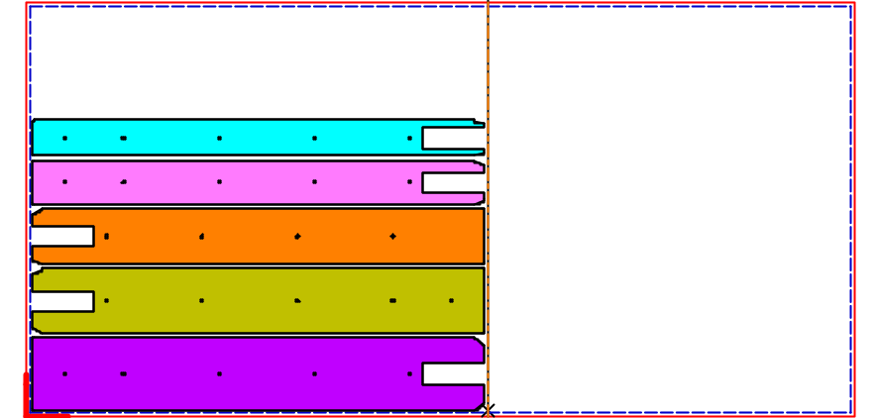 |  |  |  |  |  |  |  |  | Оператор |  | Дата | Вырезано | Примеч
18500 Фальц-ножы и лыжи 3002.MNC |  |  |  |  |  |  |  |  |  | Сухарев Александр
18500 Фальц-ножы и лыжи 3002.MNC |  |  |  |  |  |  |  |  |  | Павловский Анатолий
18500 Фальц-ножы и лыжи 3002.MNC |  |  |  |  |  |  |  |  |  | Ильинский Степан
18500 Фальц-ножы и лыжи 3002.MNC |  |  |  |  |  |  |  |  |  | Дмитриев Александр
18500 Фальц-ножы и лыжи 3002.MNC |  |  |  |  |  |  |  |  |  | Воробьев Сергей
18500 Фальц-ножы и лыжи 3002.MNC |  |  |  |  |  |  |  |  |  | Гайн Виталий
18500 Фальц-ножы и лыжи 3002.MNC |  |  |  |  |  |  |  |  |  | Хитрых Алексей

18500 Фальц-ножы и лыжи 3.DSP. Детали в ПодНестинге:
№ | Предварительный просмотр | Деталь | Заказано деталей | Размещ. деталей | Длина реза | Врезки | Разм X | Разм Y | Т резки детали | Примеч
1 | 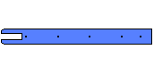 | Лыжа 110 мм ПлД curv_ВЕРХ.dft | 1 | 1 | 2778.6 мм | 6 | 1090 мм | 106.1 мм | 00:00:47
2 | 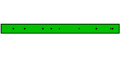 | Лыжа 110 мм ПлД curv_НИЗ.dft | 1 | 1 | 3391.4 мм | 10 | 1500 мм | 108 мм | 00:01:02
3 | 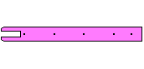 | Лыжа 110 мм ПлД_ВЕРХ.dft | 1 | 1 | 2778.6 мм | 6 | 1090 мм | 106.1 мм | 00:00:47
4 | 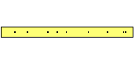 | Лыжа 110 мм ПлД_НИЗ.dft | 1 | 1 | 3391.4 мм | 10 | 1500 мм | 108 мм | 00:01:02
5 | 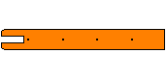 | Лыжа 140 мм ПлД curv_ВЕРХ.dft | 1 | 1 | 2814.9 мм | 5 | 1090 мм | 136.1 мм | 00:00:46
6 | 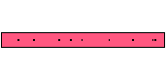 | Лыжа 140 мм ПлД curv_НИЗ.dft | 1 | 1 | 3448 мм | 10 | 1500 мм | 138 мм | 00:01:03
7 |  | Лыжа 160 мм ПлД curv_ВЕРХ.dft | 1 | 1 | 2872.9 мм | 6 | 1090 мм | 156.1 мм | 00:00:49
8 | 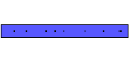 | Лыжа 160 мм ПлД curv_НИЗ.dft | 1 | 1 | 3486 мм | 10 | 1500 мм | 158 мм | 00:01:03
9 |  | Лыжа 180 мм ПлД curv_ВЕРХ.dft | 1 | 1 | 2911 мм | 6 | 1090 мм | 176.1 мм | 00:00:49
10 | 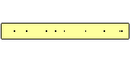 | Лыжа 180 мм ПлД curv_НИЗ.dft | 1 | 1 | 3524.1 мм | 10 | 1500 мм | 178 мм | 00:01:04
11 | 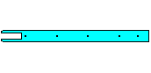 | Лыжа 90 мм ПлД curv_ВЕРХ.dft | 1 | 1 | 2741.4 мм | 6 | 1090 мм | 86.1 мм | 00:00:47
12 | 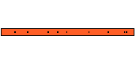 | Лыжа 90 мм ПлД curv_НИЗ.dft | 1 | 1 | 3353.7 мм | 10 | 1500 мм | 88 мм | 00:01:02

18500 Фальц-ножы и лыжи 3.DSP /Деталь/Номер поднестинга | 1 | 2
Лыжа 110 мм ПлД curv_ВЕРХ | 1
Лыжа 110 мм ПлД curv_НИЗ | 1
Лыжа 110 мм ПлД_ВЕРХ |  | 1
Лыжа 110 мм ПлД_НИЗ | 1
Лыжа 140 мм ПлД curv_ВЕРХ |  | 1
Лыжа 140 мм ПлД curv_НИЗ | 1
Лыжа 160 мм ПлД curv_ВЕРХ |  | 1
Лыжа 160 мм ПлД curv_НИЗ | 1
Лыжа 180 мм ПлД curv_ВЕРХ |  | 1
Лыжа 180 мм ПлД curv_НИЗ | 1
Лыжа 90 мм ПлД curv_ВЕРХ |  | 1
Лыжа 90 мм ПлД curv_НИЗ | 1

